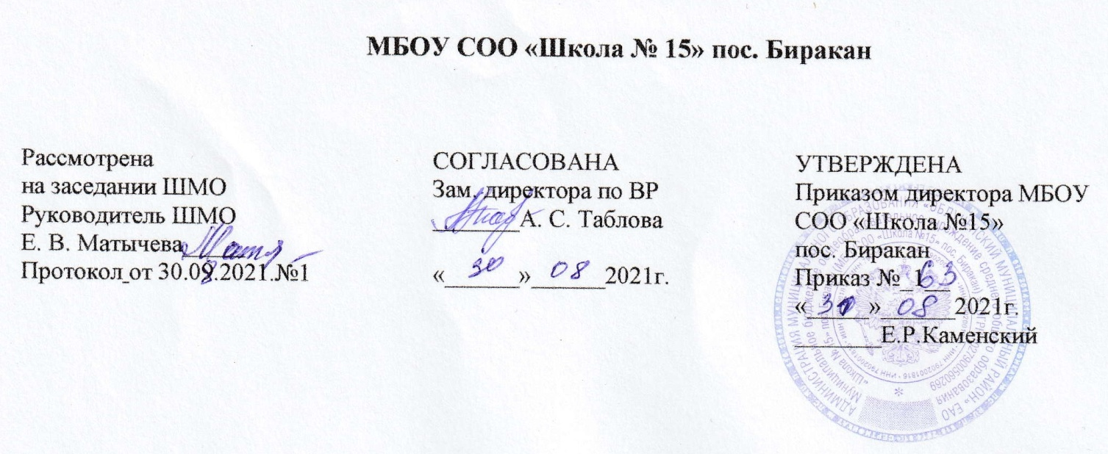

Рабочая программа внеурочной деятельности
курса профессиональной ориентации для 9-х классов
"ВЫБОР"
на 2021 – 2022учебный год.

Составитель: учитель
Татаурова Ирина Алексеевна

п. Биракан
2021-2022 г
Пояснительная записка

Рабочая программа по профориентации в 9 классе составлена на основе следующих документов:
- Закон РФ от 29 декабря 2012 года №273 – ФЗ "Об образовании в Российской Федерации".
- Приказ Министерства образования РФ от 05 марта 2004 года №1089 «Об утверждении федерального компонента государственных образовательных стандартов начального общего, основного общего и среднего (полного) общего образования».
- Приказ Министерства образования Российской Федерации от 9 марта 2004 года № 1312 «Об утверждении федерального базисного учебного плана и примерных учебных планов для образовательных учреждений Российской Федерации, реализующих программы общего образования».
- Федеральный базисный учебный план и примерные учебные планы для общеобразовательных учреждений РФ, реализующих программы общего образования, утвержденные приказом Министерства образования РФ от 09 марта 2004 года №1312.

На изучение профориентации в 9 классе отводится 1 час в неделю, итого 34 часа. Данная рабочая программа ориентирована на использование учебников, учебных и учебно-методических пособий рекомендованных Министерством образования РФ.
В настоящее время социально-экономическое состояние общества обуславливает развитие рыночных отношений не только в сфере экономики, но и в сфере труда и занятости. Различные предприятия трудоустраивают молодежь осторожно, и часто молодые люди оказываются невостребованными на рынке труда. Для того чтобы не оказаться в подобной ситуации молодой человек должен ориентироваться в ситуации на рынке труда, быть конкретно способным и гибким в принятии разного рода решений. И здесь главное – не растеряться, сориентироваться и сделать правильный выбор, соответствующий интересам, способностям, возможностям, ценностным установкам, и, наконец, требованиям, которые предъявляют профессии к личности кандидата.
Правильно сделанный выбор – это начало пути к успеху, к самореализации, к психологическому и материальному благополучию в будущем.
В современных условиях профессиональное самоопределение предполагает четко продуманный выбор карьеры, сферы приложения и саморазвития личностных возможностей, а также формирование осознанного отношения личности к социокультурным и профессионально-производственным условиям. Поэтому при проведении занятий важно не только выявить индивидуальные психологические качества личности, но и определить уровень сформированности социальных притязаний, ценностно-нравственной ориентации. Трудовая деятельность представляет собой важнейшую сферу самореализации и самовыражения личности, обеспечивает раскрытие потенциальных возможностей и способностей индивида.
Учащиеся 9 класса целенаправленно задумываются о предстоящем выборе профессии, учебного заведения. Поэтому на данном этапе целесообразно проводить непосредственно профориентационную работу. Важно учитывать, что, во-первых, в юношеском возрасте некоторые профессионально важные качества находятся в скрытом состоянии, так как нет условий для их проявления. Во-вторых, для подростка характерны недостаточный уровень самосознания, неустойчивость эмоционального состояния, неадекватная самооценка. В-третьих, недостаток жизненного опыта (скудные знания о мире профессий и рынке труда, правилах и ошибках в выборе профессии).
В ходе занятий изучаются следующие компоненты профессиональной пригодности: мотивы (интересы, склонности, потребности); способности; личностные особенности. В результате прохождения учащимися 9 класса данного курса занятий расширяется сфера самосознания через изучение своих личностных особенностей; развиваются навыки и умения для организации конструктивного взаимодействия с окружающими их людьми. Также у учащихся 9 класса расширяется сфера самосознания через изучение личных профессиональных склонностей и интересов, повышается осведомленность о мире профессий и особенностях профессионального труда; сформировывается первичный выбор профессии, а возможно и окончательный.
Поэтому главной целью образовательной программы по профориентации является предупреждение трудностей профессионального самоопределения .
Цель работы с учащимися 9 класса: создание условий для профессионального
самоопределения учащихся.
Задачи программы:
- активизировать постановку и принятие проблемы профессионального самоопределения;
- научить осознавать жизненные ценности;
- содействовать в определении профессиональных интересов и склонностей;
- содействовать в построении идеального и адекватного образа профессии;
- активизировать самопознание;
- содействовать в построении адекватного «Я»;
- развивать умения выделять профессионально важные качества профессий;
- развивать умение принимать решения.

Учащиеся должны знать:
- значение профессионального самоопределения, требования к составлению личностного, профессионального плана;
- понятие о профессиях и профессиональной деятельности;
- правила выбора профессии;
- понятие об интересах, мотивах и ценностях профессионального труда, а также психофизиологических и психологических ресурсах личности в связи с выбором профессии.
Учащиеся должны уметь:
- соотносить свои индивидуальные особенности с требованиями конкретной профессии;
- составлять личный, профессиональный план и мобильно изменять его;
- использовать приемы самосовершенствования в учебной и трудовой деятельности, навыки самопрезентации и уверенного поведения;
- анализировать информацию о профессиях по общим признакам профессиональной деятельности, а также о современных формах и методах в условиях современного рынка;
- классифицировать профессии, разделять понятия, относящиеся к профориентологической науке (“профессия”, “специальность” и др.);
- пользоваться сведениями о путях получения профессионального образования.
Основные понятия и термины:
Профессиональная ориентация – это обобщенное понятие одного из компонентов общечеловеческой культуры, проявляющегося в форме заботы общества о профессиональном становлении подрастающего поколения, поддержки и развития природных дарований, а также проведения комплекса специальных мер воздействия человеку в профессиональном самоопределении и выборе оптимального вида занятости с учетом его потребностей и возможностей, социально-экономической ситуации на рынке труда.
Профессиональная информация – ознакомление различных групп населения с современными видами производства, состоянием рынка труда, потребностями хозяйственного комплекса в квалифицированных кадрах, содержанием и перспективами развития рынка профессий, формами и условиями их освоения, требованиями, предъявляемыми профессиями к человеку, возможностями профессионально-квалификационного роста и самосовершенствования.
Профессиональная консультация – оказание помощи человеку в профессиональном самоопределения с целью принятия осознанного решения в выборе профессионального пути с учетом его психологических особенностей и возможностей, а также потребностей общества.
Профессиональный подбор – предоставление рекомендаций человеку о возможных направлениях профессиональной деятельности, наиболее соответствующих его психологическим, психофизиологическим, физиологическим особенностям, на основе результатов психологической, психофизиологической и медицинской диагностики.
Профессиональный отбор – определение степени профессиональной пригодности человека к конкретной профессии (рабочему месту, должности) в соответствии с нормативными требованиями.
Профессиональная производственная и социальная адаптация – система мер, способствующих профессиональному становлению работника. Формированию у него соответствующих социальных и профессиональных качеств, установок и потребностей к активному творческому труду, достижению высшего уровня профессионализма.
Принципиально важная роль отведена в тематическом плане участию школьников в проектной деятельности, в организации и проведении учебно-исследовательской работы, развитии умений выдвигать гипотезы, осуществлять их проверку, владеть элементарными приемами исследовательской деятельности, самостоятельно создавать алгоритмы познавательной деятельности для решения задач творческого и поискового характера. Система заданий призвана обеспечить тесную взаимосвязь различных способов и форм учебной деятельности: использование различных алгоритмов усвоения знаний и умений при сохранении единой содержательной основы курса, внедрение групповых методов работы, творческих заданий, в том числе методики исследовательских проектов.

Содержание тем учебного курса.
Профессиональное самоопределение(17 ч).
Основы профессионального самоопределения. Профессиограмма и психограмма профессии. Классификация профессий. Внутренний мир человека и профессиональное самоопределение. Профессиональные интересы, склонности и способности. Типичные ошибки при выборе профессии. Роль темперамента и характера в профессиональном самоопределении. Психические процессы, важные для профессионального самоопределения. Эмоциональное состояние личности. Волевые качества личности. Мотивы и ценностные ориентации самоопределения. Профессиональная пригодность. Здоровье и выбор профессии. Профессиональная проба. Мой профессиональный выбор.
Знать: классификацию профессий, формулу профессии, типы профессий, типы темпераментов, психические процессы.
Уметь: формировать «Я – концепцию».
Творческий проект.
Технология основных сфер профессиональной деятельности(17 ч).
Труд как потребность человеческой жизни. Совершенствование человека в труде. Профессионализм. Многообразие мира профессионального труда. Профессия и карьера.
Технологии индустриального производства. Технологии агропромышленного производства. Профессиональная деятельность в легкой и пищевой промышленности. Профессиональная деятельность в торговле и общественном питании. Арттехнологии. Универсальные перспективные технологии. Профессиональная деятельность в социальной сфере. Предпринимательство как сфера профессиональной деятельности. Технология управленческой деятельности.
Знать: различные виды профессиональной деятельности.
Уметь: давать определения перечислять разновидности и основные свойства профессиональной деятельности.
Творческий проект.

Учебно – тематический план.
№п/п | Наименование темы | Количество часов
1 | Профессиональное самоопределение. | 17
2 | Технология основных сфер профессиональной деятельности | 17
Всего |  | 34

Календарно – тематический план.
№п/п | Наименование темы | Дата проведения |  |  |  | Примечание
 |  | План |  | Факт
Профессиональное самоопределение(17 ч).
1 | Основы профессионального самоопределения.
2 | Профессиограмма и психограмма профессии.
3 | Классификация профессий.
4 | Классификация профессий.
5 | Внутренний мир человека и профессиональное самоопределение.
6 | Профессиональные интересы, склонности и способности.
7 | Типичные ошибки при выборе профессии.
8 | Роль темперамента и характера в профессиональном самоопределении.
9 | Психические процессы, важные для профессионального самоопределения.
10 | Эмоциональное состояние личности.
11 | Волевые качества личности.
12 | Мотивы и ценностные ориентации самоопределения.
13 | Профессиональная пригодность.
14 | Здоровье и выбор профессии.
15 | Профессиональная проба.
16 | Мой профессиональный выбор.
17 | Творческий проект.
Технология основных сфер профессиональной деятельности(17 ч).
18 | Труд как потребность человеческой жизни.
19 | Совершенствование человека в труде. Профессионализм.
20 | Многообразие мира профессионального труда.
21 | Профессия и карьера.
22 | Технологии индустриального производства.
23 | Технологии индустриального производства.
24 | Технологии индустриального производства.
25 | Технологии агропромышленного производства.
26 | Технологии агропромышленного производства.
27 | Профессиональная деятельность в легкой и пищевой промышленности.
28 | Профессиональная деятельность в торговле и общественном питании.
29 | Арттехнологии.
30 | Универсальные перспективные технологии.
31 | Профессиональная деятельность в социальной сфере.
32 | Предпринимательство как сфера профессиональной деятельности.
33 | Технология управленческой деятельности.
34 | Творческий проект.

Перечень учебно-методического обеспечения
- Богатырёв А.Н., Очинин О.П., Самородский П.С. и др. /Под ред. Симоненко В.Д. Технология 9 класс, Вентана – Граф, 2008.
- Дидактические материалы к курсу «Твоя профессиональная карьера» / Под ред. С. Н. Чистяковой — М., 2012.
- Твоя профессиональная карьера: Учеб. для 8—9 кл. общеобразоват. учреждений / Под ред. С. Н. Чистяковой и др.— М.,2012.
Методика преподавания курса «Твоя профессиональная карьера» / Под ред. С. Н. Чистяковой и др. — М., 2012

